相片瀏覽
當施工單位已經將照片上傳至系統，可以點擊相片進入瀏覽系統
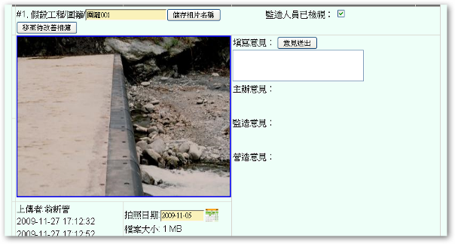

可於畫面右下角清楚看到該張相片所屬的查驗點及基本資訊
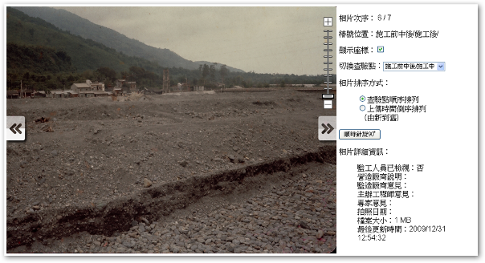
勾選 ”顯示座標 ”，可以在相片中呈現座標效果，提供檢視人員可以更明確指出缺失位置
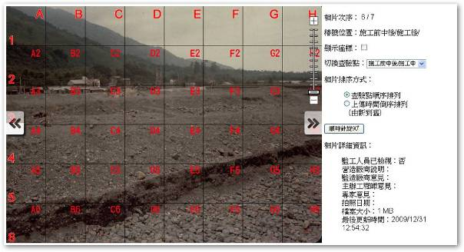

若該張相片需旋轉檢視，點擊旋轉按鈕（順時針旋轉）
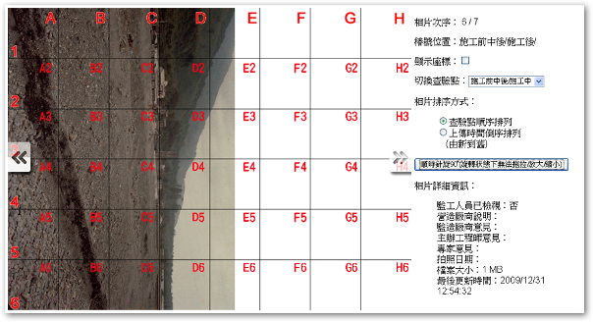
可以拉選”切換查驗點 ”，欲查看的查驗點，或選擇下方系統提供之兩種排序方式觀看
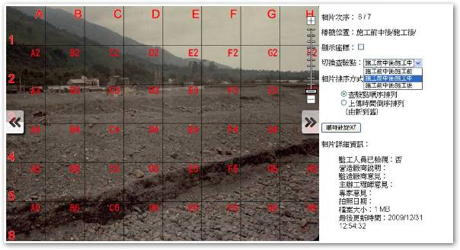

於相片左右兩側分別提供左右兩按鍵，可以點擊查看前後之相片
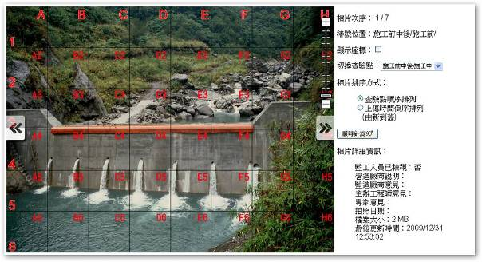
相片右上角，系統提供縮放之功能可以點選`+`、`-`按鈕，呈現放大縮小效果
